2019年7月吉日
会員 各位
公益社団法人 日本技術士会 中国本部
本部長 大田 一夫
上下水道部会長 今井田敏宏
公益社団法人 日本技術士会 中国本部 上下水道部会 主催
2019年度 上下水道部会 例会・講演会のご案内

拝啓 時下益々ご清祥のこととお慶び申し上げます。平素より格別のご高配を賜り、厚くお礼申し上げます。
さて、日本技術士会 中国本部 上下水道部会では、2019年8月24日（土）に例会・講演会・懇親会を開催することとしました。中国本部では、テレビ会議システムを使って、下記の鳥取会場においてライブで視聴できるように中継します。ご多用中とは存じますが、お誘いあわせのうえ、多数ご参加くださいますようご案内申し上げます。
お手数とは存じますが、参加を希望されます方は、2019年8月20日(火) 迄にお申込み下さい。なお、メール送信可能な方は、事務局事務の省力化のため、できるだけ中国本部ホームページ(http://www.ipej-chugoku.jp/)の「Web申込みはこちら」か、中国本部からの開催案内メールの返信メールでお申込み下さい｡
敬具

１. 主 催：公益社団法人 日本技術士会 中国本部 上下水道部会
２．共 催：公益社団法人 全国上下水道コンサルタント協会 中国・四国支部
３. 日 時：2019年 8月24日（土） 12：50～19:00(広島会場) 12:50～17:20（鳥取会場）
４. 場 所：①広島会場 例会・講演会：第3ウエノヤビル６階 コンファレンススクエア
懇親会 ：同６階中国本部会議室
②鳥取会場 例会・講演会：サンイン技術コンサルタント株式会社 鳥取支店
（鳥取会場は、例会・講演会までの開催です。）
５. 次 第：
【例会】 (技術士会上下水道部会員を対象) ※広島会場・鳥取会場
12:50～13:30 上下水道部会 例会
【講演会】(技術士会会員、全国上下水道コンサルタント協会会員、非会員を対象) ※広島会場・鳥取会場
13:30～13:50 講演会受付
13:50～14:00 開会挨拶 上下水道部会長 今井田 敏宏
14:00～15:00 (基調講演)「 水処理技術の今日的課題 」
講師: 滋賀県立大学 名誉教授 大田 啓一 氏
15:00～15:10 休 憩
15:10～15:50 (講演１)「 平成３０年７月豪雨災害時の対応について 」
講師: 広島市水道局 技術部 維持課 課長 岡田 淳 氏
15:50～16:30 (講演２)「下水管調査のさらなる効率化を目指して ～閉鎖性空間調査用ドローンの有効性～」
講師: 広島市下水道局 施設部 管路課 管路改築係 係長 松田 英士 氏
16:30～16:40 休 憩
16:40～17:10 (講演３)「給水用高密度ポリエチレン管（給水青ﾎﾟﾘ管）の耐震性評価」
講師: 積水化学工業株式会社 環境・ライフカンパニー 西川 源太郎 氏
17:10～17:20 閉会挨拶 上下水道副部会長 露無 誠
【懇親会】(技術士会会員、全国上下水道コンサルタント協会会員、非会員を対象)
※広島会場のみ(懇親会費は別途2,000円)
17:40～19:00 懇親会
６．定員、対象、参加費、ＣＰＤ （講演会）
（１）定 員 広島会場 60人 鳥取会場 20人
（２）対 象 技術士会会員及び一般参加者も歓迎します。
（３）参加費 技術士会会員、学生：500円 非会員：1,000円
※全国上下水道コンサルタント協会会員の方は、協会の事務局に問い合わせください。
（４）ＣＰＤ 参加者には日本技術士会からCPD：2時間50分の参加票を発行いたします。
７. 申込について
（１）締め切り 2019年8月20日（火）（ただし、定員になり次第締め切ります。）
（２）申し込み先
公益社団法人 日本技術士会 中国本部事務局：勝田
〒730-0017 広島市中区鉄砲町1番20号 第3ウエノヤビル6階

TEL：082-511-0305,FAX:082-511-0309,E-mail:ipej-hiro@rapid.ocn.ne.jp

①広島会場
公益社団法人 日本技術士会 中国本部
広島市中区鉄砲町1番20号 第3ウエノヤビル6階 コンファレンススクエア

TEL： 082-511-0305
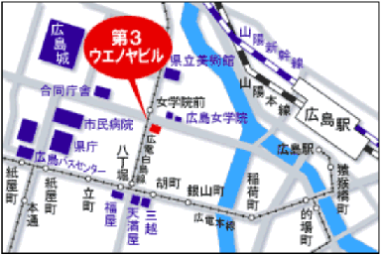

②鳥取会場
サンイン技術コンサルタント株式会社 鳥取支店
鳥取市若葉台南1丁目11番地 TEL.0857-38-6111
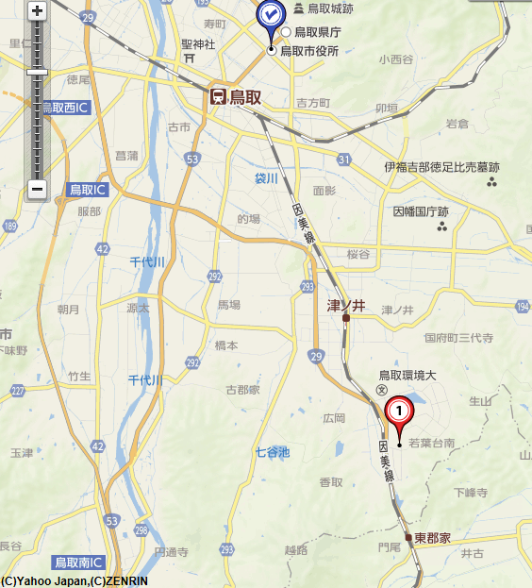
.

ウエスコ
ウエスコ

鳥取会場

鳥取駅より南へ車で約20分（※専用駐車場あります）

2019年度 上下水道部会 例会・講演会 参加申込書
2019年８月24日
主催：公益社団法人日本技術士会中国本部
申込ＦＡＸ番号：０８２－５１１－０３０９
※メール送信可能な方は、事務局の省力化のため、メールによる申込をお願いします。

標記の例会／講演会に下記の通り申し込みます
(下記に■(または☑)ください)
広島会場 例 会； □ 参 加 □ 不 参 加
講演会； □ 参 加 □ 不 参 加
懇親会； □ 参 加 □ 不 参 加
鳥取会場 例 会； □ 参 加 □ 不 参 加
講演会； □ 参 加 □ 不 参 加

 | 氏名 |  | 資格(注1) | 区分(注2)
申込者 |  |  | □技術士 □修習技術者  □その他 | □会員 □非会員  □コンサル会員 □学生
技術部門  (注3)  ※複数選択可 | □機械 □船舶･海洋 □航空･宇宙 □電気電子 □化学 □繊維 □金属  □資源工学 □建設 □上下水道 □衛生工学 □農業 □森林 □水産  □経営工学 □情報工学 □応用理学 □生物工学 □環境 □原子力･放射線  □総合技術監理
勤務先
連絡先 | E-mail |  |  |  | □会社 □自宅
連絡先 | ＦＡＸ |  |  |  | □会社 □自宅
連絡先 | ＴＥＬ |  |  |  | □会社 □自宅
- 資格は該当するものに■(または☑)を入れる。
- 区分で、会員とは日本技術士会会員を指し、コンサル会員とは全国上下水道コンサルタント協会会員を指す。
該当するものに■(または☑)を入れる。
- 技術部門は技術士か修習技術者のみ、該当するものに■(または☑)を入れる。
- 連絡先は(会社・自宅)のうち、該当するものに■(または☑)を入れ、E-mail等を記入。
- 同行者がいる場合は下記に記入。
- この個人情報は、本行事の参加申込み以外には使用しません。
 | 氏名 | 資格(注1) | 区分(注2)
同行者 |  | □技術士 □修習技術者  □その他 | □会員 □非会員  □コンサル会員 □学生
同行者 |  | □技術士 □修習技術者  □その他 | □会員 □非会員  □コンサル会員 □学生
同行者 |  | □技術士 □修習技術者  □その他 | □会員 □非会員  □コンサル会員 □学生
問合せ先：〒730-0017 広島市中区鉄砲町1-20第3ウエノヤビル6階
公益社団法人日本技術士会 中国本部
TEL:082-511-0305 FAX:082-511-0309 E-mail：ipej-hiro@rapid.ocn.ne.jp

